

Formato de solicitud de cambio

Proyecto: Torres de Hanoi

No. de cambio 4 Área solicitante: Desarrollo _ _

Fecha de petición: 15/marzo/2020 _ Fecha de entrega: 17/marzo/2020 _ __

Nombre del responsable solicitante: _ Mariano Cervantes Hernández

Descripción:
Aclarar las acciones de los métodos de la clase Torres mediante comentarios.

Prioridad: Baja X Media _ _ Alta Urgente _
Estado: Análisis Aceptado _ X _ Rechazado _
Riesgos de no llevarse a cabo:
Dificultad de lectura del código, y en caso de ser necesario aumentar o modificar código, sería mucho más difícil determinar qué modificar.

Tiempo estimado para resolverse: 20 minutos _ Comentarios:

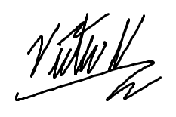

Firma de aceptación de cambio Firma de recepción de cambio

